LITEC® Aufsetzkranz für VELUX Flachdachfenster

Linzmeier Bauelemente

Eigenschaften

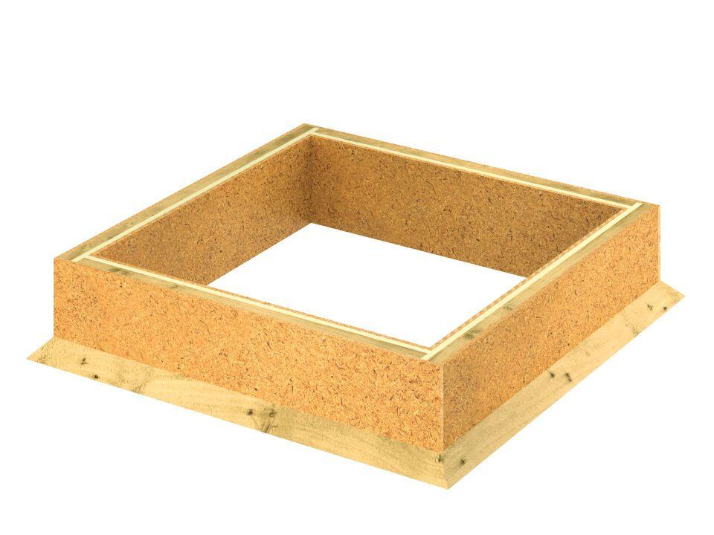

Anwendungsgebiet Wärmedämmstoff

DZ, WH

Produkt

Aufsetzkranz

Werkstoff

Polyurethan-Hartschaum

Stärke (mm)

90,00

Brandverhalten

E

Kaschierung

beidseitig

Werkstoff Deckschicht

Holzwerkstoff

Werkstoff Kaschierung, Beschichtung

Mineralvlies

Dicke Deckschicht (mm)

30,00